Daná je funkcia y = x³ – 5x² + 3x -5. Určite pre ktoré x je funkcia rastúca, klesajúca, vypuklá a vydutá.
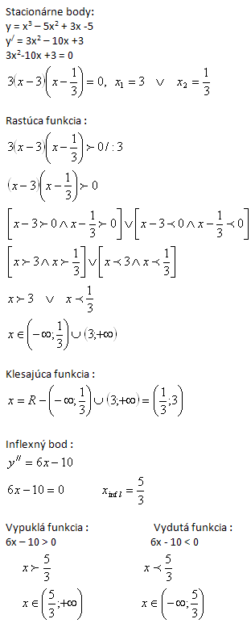

Nájdi intervaly monotónnosti funkcie a urči stacionárne body (ak existujú) :

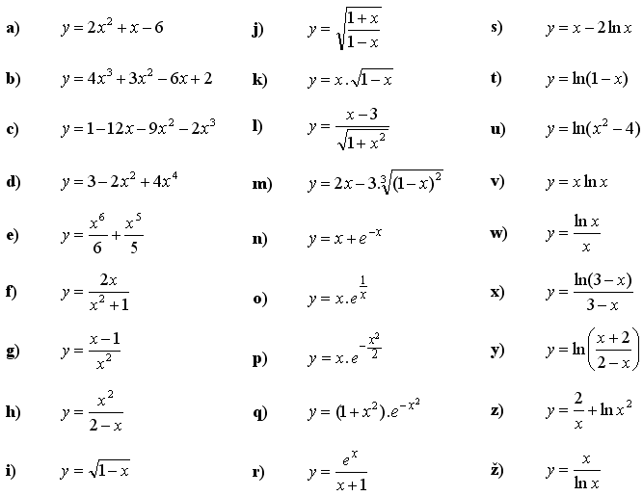

Zistite či funkcia y = x³ -5x² +3x -5 je v bode x₀ = 2 klesajúca a vypuklá.
y = x³ -5x² +3x -5
y‘ = 3x² -10x +3
y‘(2) =3.2² -10.2 +3
y‘(2) = -5 < 0
Funkcia je klesajúca .
Zistite či je funkcia v okolí bodu x₀ = 0 rastúca a vydutá .
